# Sette opp forsidemodulen

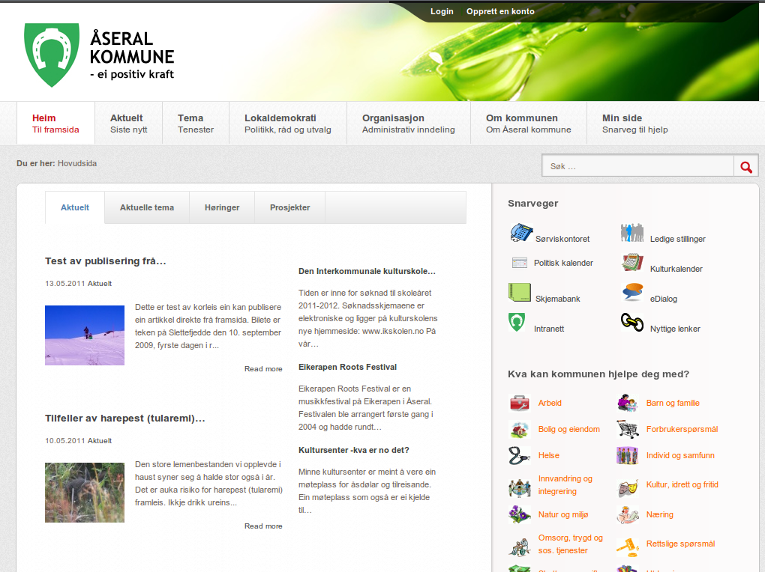

Figure

Det vi skal gjøre er å sette opp visning av nyheter slik som vist i figur 1. 2 hovednyheter og 3 nyheter som vises som lenker i høyre side. Bildene viser vi som miniatyrbilder og dette tas automatisk hånd om av modulen.

NB! Bilder må ha et sammenhengende navn, dvs ingen mellomrom i filnavnet. Dette er gjennomgående for alle bilder uansett hvor de benyttes.

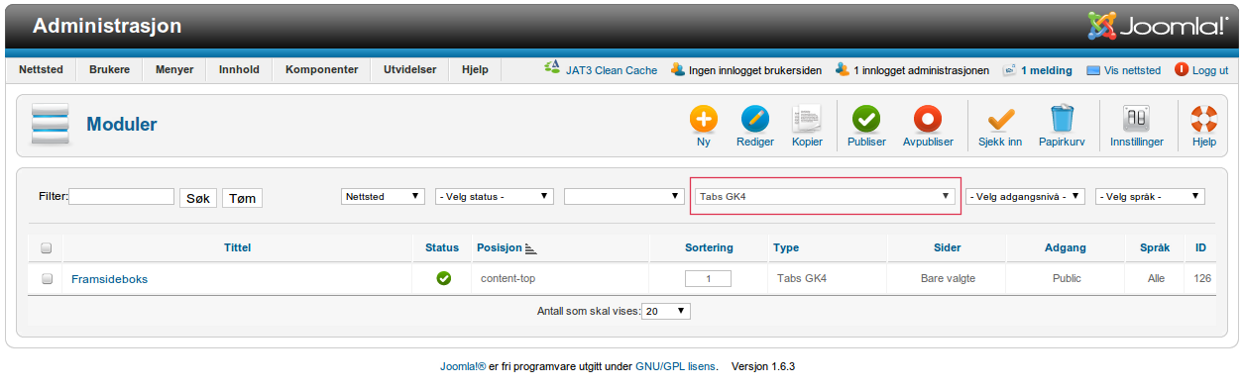

Figure

Gå inn på “Utvidelser->Moduler” og velg deretter Tabs GK4 som vist i figuren. Klikk på denne og neste bilde kommer opp.

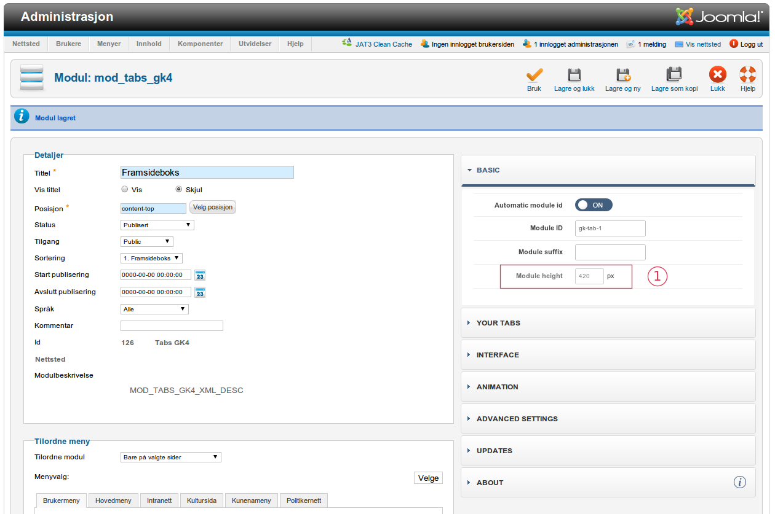

Figure

Sett høyden på modulen som angitt i punkt 1 til 420 px, deretter kan den lagres.

## Plassering av modul for nyheter

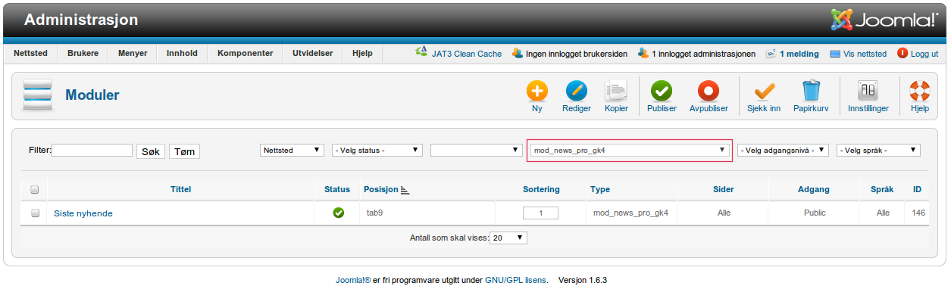

Figure

Velg deretter “mod_news_pro_gk4” som vist i bildet og klikk på modulen for å få opp neste bilde.

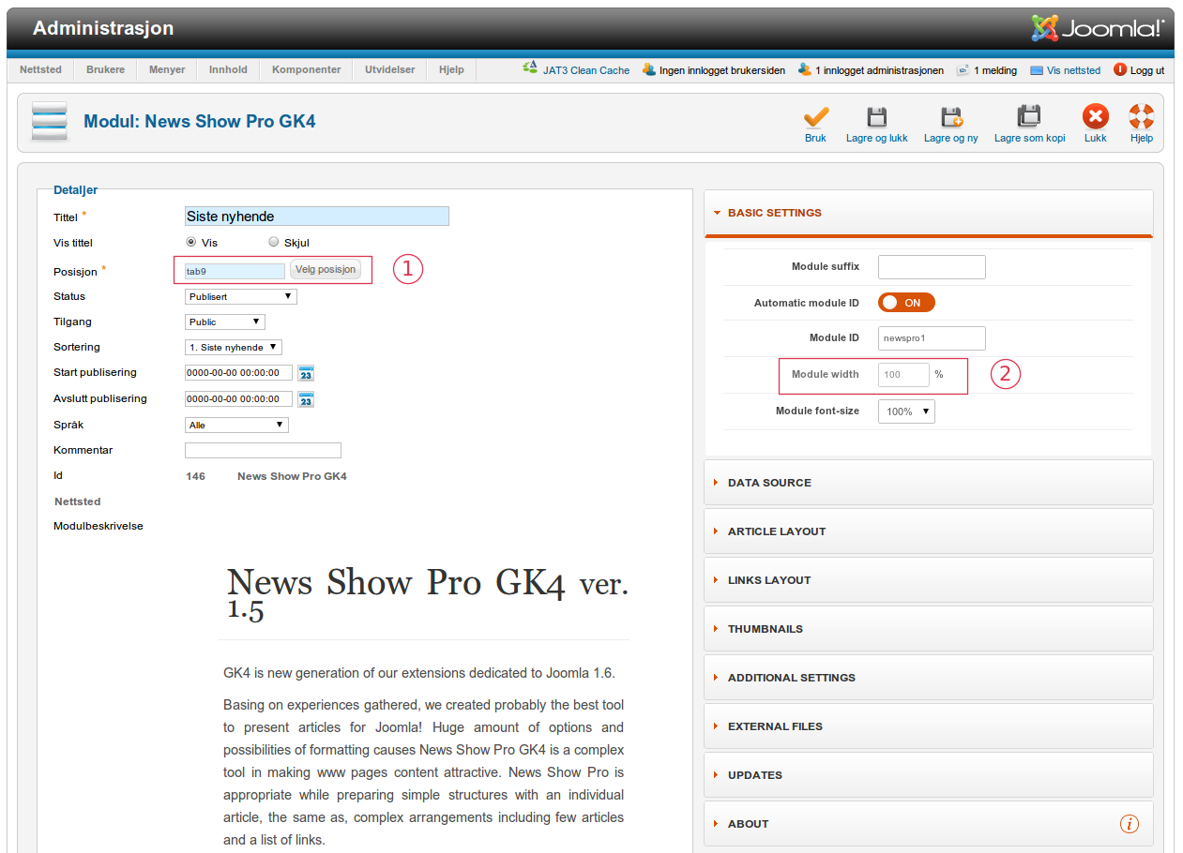

Figure

1. Pass på at modulen er plassert i posisjon mellom tab1 og tab9. Dette er posisjoner som ikke er synlige i malen som benyttes og som vi derfor kun kan gjøre synlige ved å benytte de i andre forbindelser.
2. Her skal bredden på modulen være 100% slik at den fyller ut i full bredde når den plasseres, uavhengig av hvor.

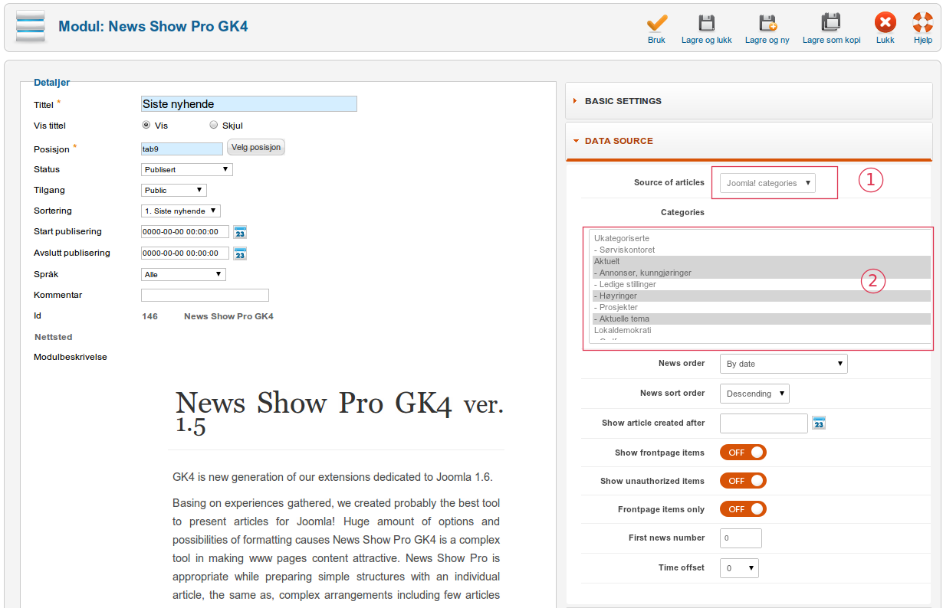

Figure